***KOUDBLOEDIG***

* **Wisselende lichaamstemperatuur**
* **Reptielen, amfibieën en vissen**
* **Bij kou langzaam bewegen en bij warmte sneller**
* **Warmen op in de zon en koelen af in de schaduw**

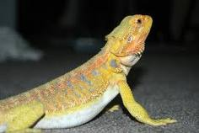 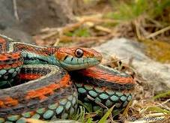

**Temperatuur bij mensen en dieren**

***WARMBLOEDIG***

* **Vaste lichaamstemperatuur**
* **Zoogdieren en vogels ( mens)**
* **Bij warmte zweten, om af te koelen**
* **Dieren hebben veren, haren of een dikke speklaag, mensen trekken kleren aan**

